**LAPORAN HASIL PRAKTIKUM**

**KOMUNIKASI 2 PC DI PACKET TRACER**



**TEKNIK KOMPUTER & JARINGAN**

Disusun oleh :

MUHAMAMD FAHRIE FATIHAH

09040581822025

**FAKULTAS ILMU KOMPUTER**

**PRODI TEKNIK KOMPUTER JARINGAN**

**UNIVERSITAS SRIWIJAYA**

**2019**

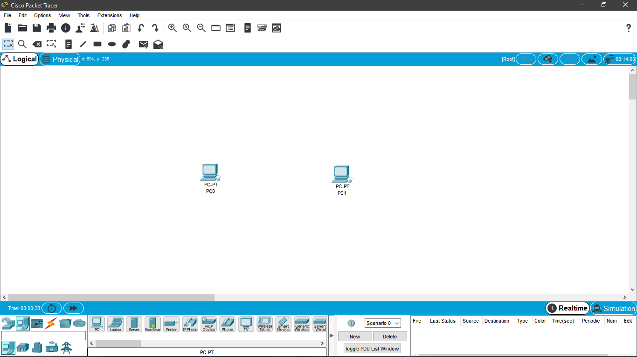1. Pilih 2 pc

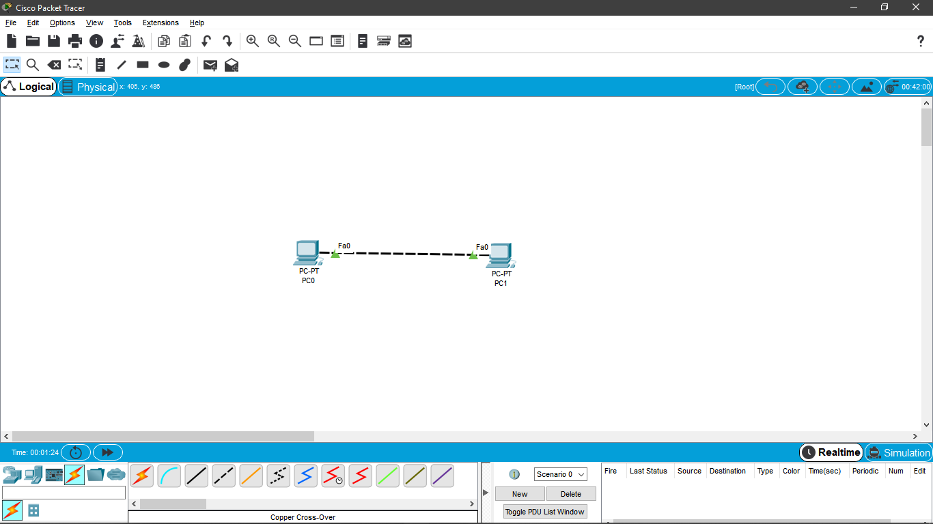2. Hubungkan Kedua Pc tersebut dengan Kabel Cross-over

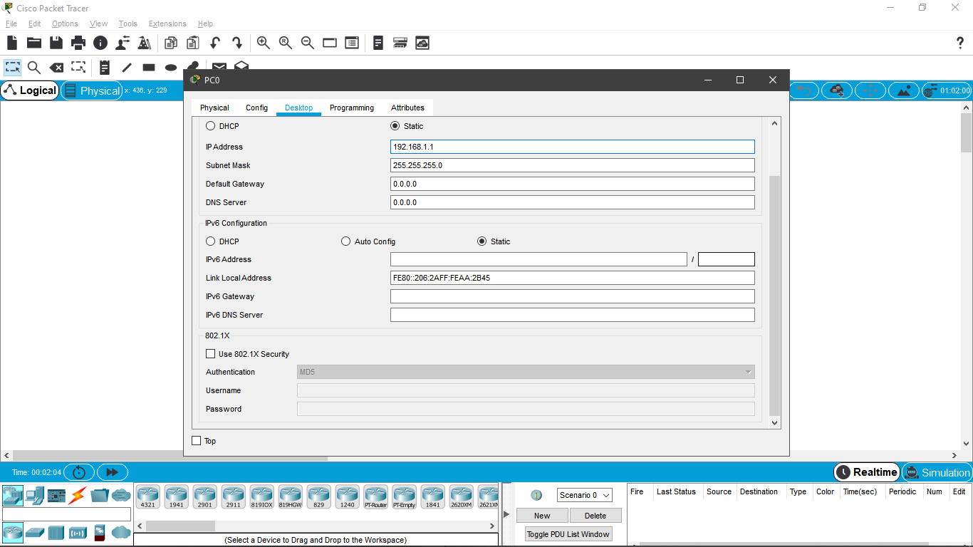3. Setting ip address pc pertama , saya menggunakan ip-nya 192.168.1.1 & subnetnya 255.255.255.0

4. Setting ip address pc kedua , saya menggunakan ip-nya 192.168.1.2 & subnetnya 255.255.255.0

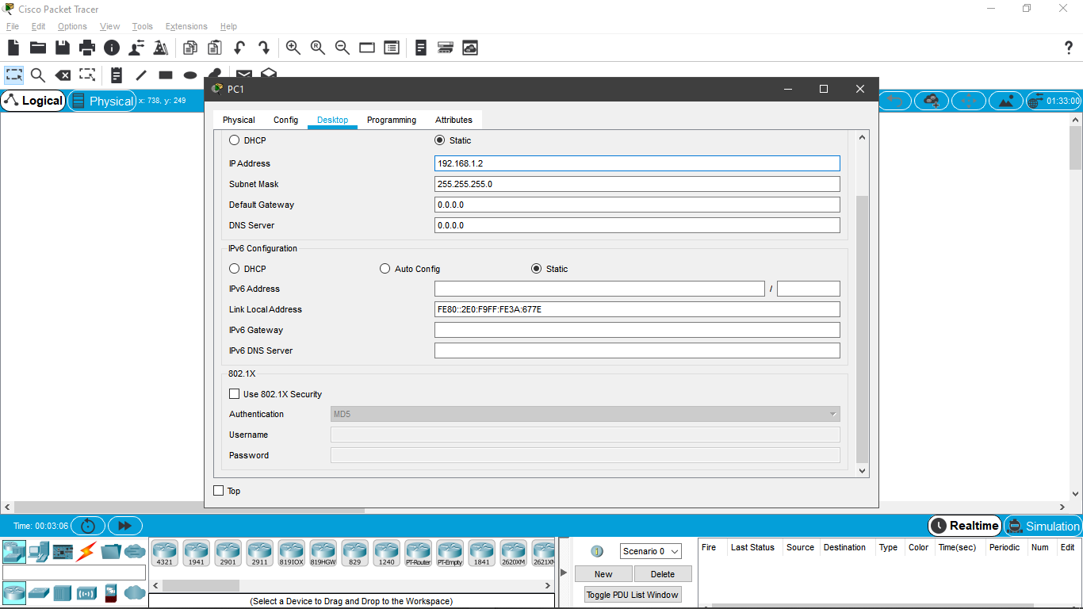

5. Terakhir kita uji komunikasi kedua pc tersebut dengan mengirim sebuah paket data .

- Pilih menu gambar surat yg ada di packet tracer

- setelah di klik drag surat tsb ke pc1 & pc2

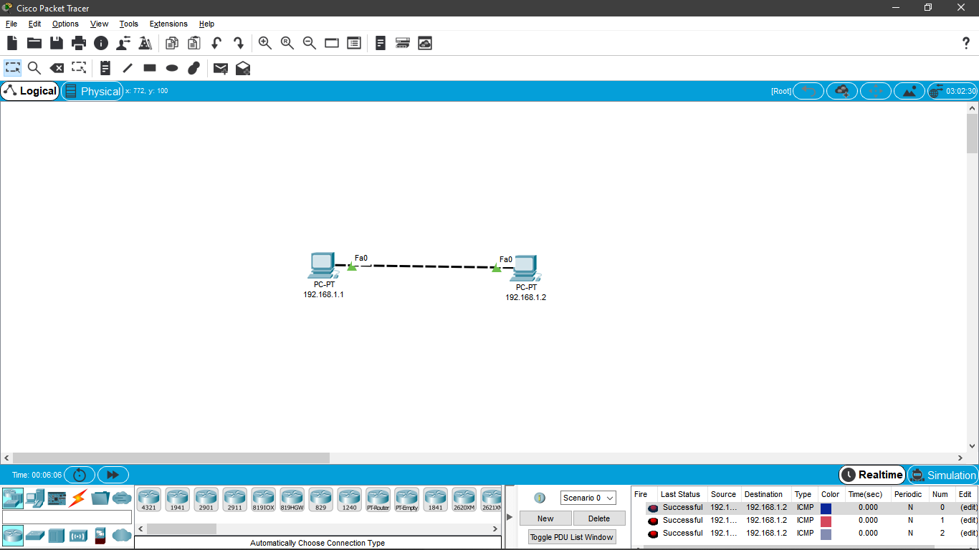 - jika berhasil maka akan tampil pesan succesful seperti di gambar .

